Замена обивки двери.
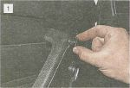
Поддев отверткой, вынимаем заглушку подлокотника.

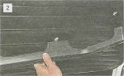
Крестообразной отверткой через отверстия подлокотника отворачиваем три винта его крепления и снимаем подлокотник.

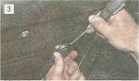
Вводим лезвие шлицевой отвертки между розеткой и облицовкой ручки стеклоподъемника. Отжимая облицовку от розетки, расцепляем их и снимаем облицовку ручки.

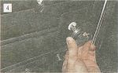
Снимаем ручку и розетку ручки.

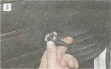
Поддев шлицевой отверткой, снимаем облицовку внутренней ручки замка двери.

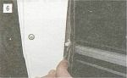
Поддев шлицевой отверткой, «отщелкиваем» 7 пластиковых фиксаторов крепления обивки, расположенных по нижней и боковым сторонам двери.

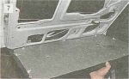
Немного опускаем обивку и снимаем ее с внутренней ручки двери.

При необходимости, например, для замены стекла, снимаем накладку обивки.
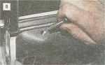
Отворачиваем рукой или крестообразной отверткой кнопку блокировки замка.

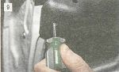
Крестообразной отверткой отворачиваем саморез ее бокового крепления.

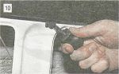
Шлицевой отверткой поддеваем и «отщелкиваем» три пластиковых фиксатора.

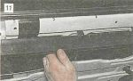
Приподняв, снимаем накладку с двери.

Устанавливаем обивку двери в обратной последовательности.

